Tutorial

Pada kesempatan kali ini kelompok kami telah membuat sebuah rancangan aplikasi bengkel yang berbasis online yang dimana apikasi tersebut dapat mencarikan bengkel di dekat kota anda.

Pada kali ini kami akan membuat tutorial pada bagian detail bengkel, pada konsep ini kami menggunakan konsep grid view

Mula-mula kita akan membuat material appnya terlebih dahulu, fungsi dari material app ini agar dapat membuat desain tampilan awal dari aplikasinya.

import 'package:flutter/material.dart';

void main() {

  runApp(new MaterialApp(

    title: "Aplikasi Bengkel",

    home: new Home(),

  ));

}

Lalu selanjutnya kita akan membuat class

Pada bagian class ini kita membuat bagian bagian yang akan di gunakan untuk membuat aplikasi ini

Pada class ini kami menggunakan widget StateFulWidget

class Home extends StatefulWidget {

  @override

  _HomeState createState() => new _HomeState();

}

Selain itu juga kita membuat list dengan menggunakan container.

class _HomeState extends State<Home> {

  List<Container> daftarBengkel= new List();

Dan saya untuk membuat list listnya pada aplikasi bengkel ini menggunakan array

var karakter = [

    {"nama": "Bengkel Ahoy", "gambar": "aquaman (2).jpg"},

    {"nama": "BengkelBat", "gambar": "bengkel8.jpg"},

    {"nama": "Bengkel Captain", "gambar": "bengkel1.jpg"},

    {"nama": "Bengkel Cat", "gambar": "bengkel2.jpg"},

    {"nama": "Bengkel Flash", "gambar": "bengkel4.jpg"},

    {"nama": "Bengkel Hulk", "gambar": "bengkel10.jpg"},

    {"nama": "Bengkel Ironman", "gambar": "bengkel9.jpg"},

    {"nama": "Bengkel Man", "gambar": "bengkel8.jpg"},

    {"nama": "Bengkel Venom", "gambar": "bengkel9.jpg"},

    {"nama": "Bengkel Super", "gambar": "bengkel6.jpeg"},

  ];

Untuk konfirmasi listnya kita menggunakan sistem sinkronsinasi

_buatlist() async {

    for (var i = 0; i < karakter.length; i++) {

      final bengkel = karakter[i];

      final String gambar = bengkel["gambar"];

      daftarBengkel.add(new Container(

          padding: new EdgeInsets.all(10.0),

          child: new Card(

              child: new Column(

            children: <Widget>[

              new Hero(

                tag: bengkel['nama'],

                child: new Material(

                  child: new InkWell(

                    onTap: () =>

                        Navigator.of(context).push(new MaterialPageRoute(

                              builder: (BuildContext context) => new Detail(

                                    nama: bengkel['nama'],

                                    gambar: gambar,

                                  ),

                            )),

                    child: new Image.asset(

                      "img/$gambar",

                      fit: BoxFit.cover,

                    ),

                  ),

                ),

              ),

              new Padding(

                padding: new EdgeInsets.all(15.0),

              ),

              new Text(

                bengkel['nama'],

                style: new TextStyle(fontSize: 20.0),

              )

            ],

          ))));

    }

  }

Selain itu juga kami menggunakan column untuk menampilkan letak letak list/ nama bengkel yang tertera

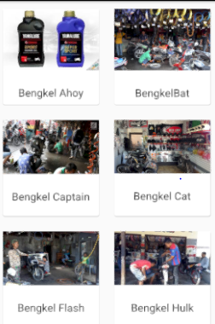Hasil :

 @override

  void initState() {

    _buatlist();

    super.initState();

  }

Ini merupakan code untuk membuat menu app bar

 @override

  Widget build(BuildContext context) {

    return new Scaffold(

      appBar: new AppBar(

        leading: IconButton(

          onPressed: () {},

          icon: Icon(Icons.search),

          ),

        backgroundColor: Colors.black,

        centerTitle: true,

        title: new Text(

          "Detail Bengkel",

        style: new TextStyle(color: Colors.white),

    ),

        ),

      body: new GridView.count(

        crossAxisCount: 2,

        children: daftarBengkel,

      ),

    );

  }

}

Hasil :

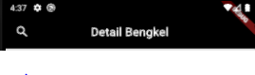

Bagian pembuatan icon gambar pada tampilan depan

class Detail extends StatelessWidget {

  Detail({this.nama, this.gambar});

  final String nama;

  final String gambar;

  @override

  Widget build(BuildContext context) {

    return new Scaffold(

      body: new ListView(

        children: <Widget>[

          new Container(

              height: 240.0,

              child: new Hero(

                tag: nama,

                child: new Material(

                  child: new InkWell(

                    child: new Image.asset(

                      "img/$gambar",

                      fit: BoxFit.cover,

                    ),

                  ),

                ),

              )),

          new BagianNama(

            nama: nama,

          ),

          new BagianIcon(),

          new Keterangan(),

        ],

      ),

    );

  }

}

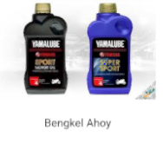Hasil :

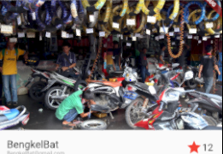

class BagianNama extends StatelessWidget {

  BagianNama({this.nama});

  final String nama;

  @override

  Widget build(BuildContext context) {

    return new Container(

      padding: new EdgeInsets.all(15.0),

      child: new Row(

        children: <Widget>[

          new Expanded(

            child: new Column(

              crossAxisAlignment: CrossAxisAlignment.start,

              children: <Widget>[

                new Text(

                  nama,

                  style: new TextStyle(fontSize: 19.0, color: Colors.black),

                ),

                new Text(

                  "$nama\@gmail.com",

                  style: new TextStyle(fontSize: 10.0, color: Colors.grey),

                ),

              ],

            ),

          ),

          new Row(

            children: <Widget>[

              new Icon(

                Icons.star,

                size: 30.0,

                color: Colors.red,

              ),

              new Text(

                "12",

                style: new TextStyle(fontSize: 18.0),

              )

            ],

          )

        ],

      ),

    );

  }

}

Hasil:



Menghasilkan text yang berupa email

Bagian detail per bengkel

class BagianIcon extends StatelessWidget {

  @override

  Widget build(BuildContext context) {

    return new Container(

      padding: new EdgeInsets.all(10.0),

      child: new Row(

        children: <Widget>[

          new Iconteks(

            icon: Icons.call,

            teks: "Call",

            ),

          new Iconteks(

            icon: Icons.message,

            teks: "Message",

          ),

        ],

      ),

    );

  }

}

Hasil:

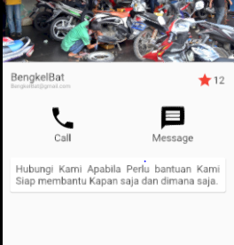

class Iconteks extends StatelessWidget {

  Iconteks({this.icon, this.teks});

  final IconData icon;

  final String teks;

  @override

  Widget build(BuildContext context) {

    return new Expanded(

      child: new Column(

        children: <Widget>[

          new Icon(

            icon,

            size: 50.0,

            color: Colors.black,

          ),

          new Text(

            teks,

            style: new TextStyle(fontSize: 18.0, color: Colors.black),

          )

        ],

      ),

    );

  }

}

Style pada icon



class Keterangan extends StatelessWidget {

  @override

  Widget build(BuildContext context) {

    return new Container(

      padding: new EdgeInsets.all(10.0),

      child: new Card(

        child: new Padding(

          padding: const EdgeInsets.all(10.0),

          child: new Text(

            "Hubungi Kami Apabila Perlu bantuan Kami Siap membantu Kapan saja dan dimana saja.",

            style: new TextStyle(fontSize: 18.0),

            textAlign: TextAlign.justify,

          ),

        ),

      ),

    );

  }

}

Keterangan pada setiap bengkel



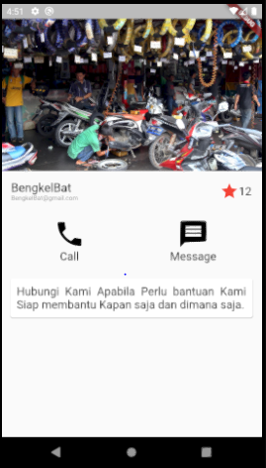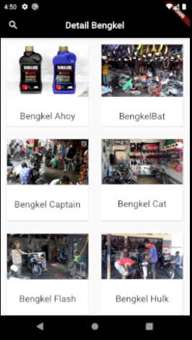Hasil keseluruhan

Terima Kasih